Научно – исследовательская работа
по теме: «Электрическая цепь в электронном конструкторе «Знаток»

Выполнил: ученик 6 класса
ГБОУ СОШ пос. Кутузовский
муниципального района Сергиевский
Самарской области
Горьков Егор Сергеевич

Научный руководитель: учитель
физики и математики
Степанова Елена Олеговна

2018 год
Оглавление
Введение стр. 3,4
Основная часть
Глава 1. Электричество. Электрическая цепь
1.1 Историческая справка стр. 5
  - Что такое электрическая цепь? стр. 6
Глава 2. Исследовательская работа
2.1 Анкетирование стр. 7
2.2 Посещение библиотеки стр. 7,8
2.3 Изучение элементов электрической цепи стр. 8
2.4 Знакомство с ПБ при работе с конструктором стр.9
2.5 Сборка электрических цепей стр. 9-11
2.6 Сборка цепи «Сигнализация, управляемая светом» стр.11
Заключение стр. 12
Список использованных источников и литературы стр.13
Приложение
- Анкетирование стр.14
- Выбор литературы в библиотеке стр. 15
- Выбор информации в сети интернет стр.16
- Изучение элементов электрической цепи, и правил техники безопасности стр.17
- Изучение типов соединений проводников стр. 18
- Изучение электропроводности различных веществ стр. 19
- Проверка проводимости светодиода стр. 20
8. Сборка цепи «Сигнализация, управляемая светом» стр. 21
9. Разъяснительная работа стр. 22

Введение
Актуальность темы
Однажды я спросил у папы: «А как работают приборы?». На это он ответил, что, внутри любого электрического прибора есть электрическая цепь, состоящая из разных элементов. Мне стало интересно, как это выглядит и как работает, хотелось все разобрать и посмотреть. После этого родители подарили мне на день рождения электронный конструктор «Знаток». Там было много незнакомых, но интересных деталей, при помощи которых можно собирать электрические цепи.
У меня появилась идея, создать схему, а на ее основе прибор, который можно будет использовать в жизни.
Цель исследования: исследовать возможность создания своей схемы, а затем электрической цепи на основе электронного конструктора «Знаток».
Задачи исследования:
- изучить теорию по основам электричества;
- рассмотреть условные обозначения элементов цепи;
- ознакомиться с правилами безопасности при работе с конструктором;
- провести ряд экспериментов по сборке электрических цепей;
• узнать, возможно, ли создать свою электрическую цепь;
- провести разъяснительную работу, показать в работе цепь созданную самостоятельно.
Предмет исследования: создание своей схемы на основе электронного конструктора «Знаток».
Объект исследования: электронный конструктор «Знаток».
Сроки и продолжительность исследования: 2017-2018 год.
Проблема: вокруг нас множество электрических приборов, но мы не знаем, из чего они состоят и как работают.
Гипотеза: используя свою изобретательность и творческий подход, можно придумать много интересных схем.
Практическое значение исследования: собрав цепи из конструктора, можно собрать свою цепь и применять ее в жизни.
Обзор используемой литературы и источников
При написании данной работы были использованы: учебно-методическая литература, словарь, инструкция, учебник. Основными источниками, раскрывающими теоретические основы материала, являются: учебник А.В. Перышкина «Физика» 8 класс и научно - популярная брошюра «Введение в электронику». История электричества рассмотрена с помощью научно - популярной брошюры «Введение в электронику» и интернет ресурса http://scsiexplorer.com.ua
Практическая часть составлена и проведена с помощью инструкции к электронному конструктору «Знаток» и Толкового словаря русского языка С.И Ожегова и Н.Ю. Шведовой.
Степень изученности данного вопроса недостаточная. Несмотря на то, что устройство электрических приборов и сборка электрических цепей являются важным фактором развития физики, в научных исследованиях детей младшего возраста редко затрагивались конкретные вопросы решения проблемы.
Характеристика личного вклада автора работы в решение избранной проблемы
Я прочитал научную литературу по данной теме, узнал, какие элементы включает в себя электрическая цепь. Провел ряд экспериментов по сборке электрических цепей. Собрал свою электрическую цепь. Провел разъяснительную работу, показав в работе цепь созданную самостоятельно.
Для решения поставленных задач использовались следующие методы исследования: теоретические (анализ литературы по данной теме), общенаучные (личные наблюдения, опросы, анкетирование), экспериментальные, статистические (обработка результатов анкетирования).
Основная часть
1. Электричество. Электрическая цепь
1.1 Историческая справка
История электричества, с чего же она началась? Думаем, на этот вопрос вряд ли кто даст точный, исчерпывающий ответ. Но все же попробуем разобраться.
Явления, связанные с электричеством были замечены в древнем Китае, Индии и древней Греции за несколько столетий до начала нашей эры.
Около 600 лет до н.э., как гласят сохранившиеся предания, древнегреческому философу Фалесу Милетскому было известно свойство янтаря, натертого об шерсть, притягивать легкие предметы. Кстати словом “ электрон” древние греки называли янтарь.
От него же пошло и слово “электричество”. Но греки всего лишь наблюдали явления электричества, но не могли объяснить.
Лишь в 1600 году придворный врач английской королевы Елизаветы Уильям Гилберт с помощью своего электроскопа доказал, что способность притягивать легкие тела имеет не только натертый янтарь, но и другие минералы: алмаз, сапфир, опал, аметист и др. [5].
В 1650 году немецкий ученый и по совместительству бургомистр Магдебурга Отто фон Герике создал первую “электрическую машину” (рис. 4; 4). Она представляла собой шар, отлитый из серы, при вращении и натирании которой, притягивались и отталкивались легкие тела. В последствии его машину усовершенствовали немецкие и французские ученые [4, стр.3].
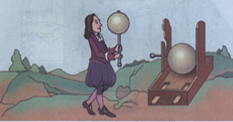
Рисунок 1- первая “электрическая машина”.
1.2 Что такое электрическая цепь?
Электрическая цепь состоит из источников энергии и ее потребителей. Источниками электрического тока являются батарейки, аккумуляторы и другие устройства. В качестве источника тока в моём конструкторе используется от двух до четырёх пальчиковых батареек. Электродвигатели, лампы, плитки, всевозможные электробытовые приборы называют приемниками или потребителями электрической энергии [3, стр. 77]. Потребителями тока в моём конструкторе являются: лампы, резисторы, светодиоды, фоторезистор, терморезистор. Кроме того, в электрическую цепь входят аппараты для включения и отключения всей цепи или отдельных ее участков, измерительных приборов, устройств защиты и других аппаратов. Замыкающими устройствами могут быть выключатели, кнопки, рубильники [3, стр. 78]. В моём конструкторе – это выключатели.
Электрический ток может протекать только по замкнутой цепи. Простейшая электрическая цепь состоит из источника тока, потребителя тока, замыкающих устройств и соединительных проводов. Для того, чтобы создать электрическую цепь, нужна электрическая схема (рис.2; 3) . Электрическая схема — это чертеж, на котором изображены способы соединения электрических приборов в цепь. Приборы на схемах обозначены условными знаками [3, стр. 78].
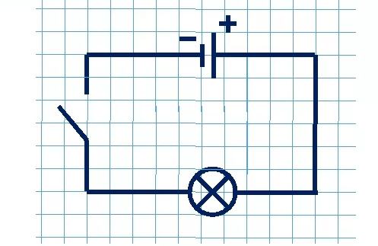
Рисунок 2 – схема простейшей электрической цепи

2. Исследовательская работа
План.
- Проведение анкетирования среди учащихся школы.
- Посещение библиотеки.
- Работа в сети Интернет (Приложение 3).
- Изучение элементов электрической цепи.
- Знакомство с правилами безопасности при работе с конструктором.
- Сборка электрических цепей, с использованием конструктора «Знаток».
- Сборка цепи «Сигнализация, управляемая светом».
2.1 Анкетирование
В начале исследовательской работы я провел анкетирование, чтобы узнать, что знают мои одноклассники об электрическом токе. Было опрошено 10 человек (Приложение 1). Им были заданы следующие вопросы:
1. Электрический ток опасен для человека?
2. Умеешь ли ты собирать электрическую цепь?
3. Хотел бы ты собрать схему, с помощью электронного конструктора?
При помощи данных вопросов я узнал, что все ученики моего класса знают о том, что электрический ток опасен. Также все 10 человек хотели бы собрать электрическую цепь, но никогда этого не делали.
Вывод: Изучение электрической цепи на электрическом конструкторе интересно многим ребятам, поэтому я решил разобраться в его работе и попробовать собрать собственную схему. А практическое изучение – это не только важная часть изучения электрической цепи, но и очень увлекательная.
2.2 Посещение библиотеки
Посетив библиотеку, поработав с материалом об основах электричества, я многое узнал. Этот материал помог мне узнать: из чего состоит электрическая цепь, что необходимо для ее работы, как обозначаются основные приборы цепи в схемах.
Я побеседовал с Кибалиной И.С., школьным библиотекарем. Она предоставила мне возможность больше узнать об основах электричества, показав материал, который меня очень заинтересовал (Приложение 2).
2.3 Изучение элементов электрической цепи
Прежде чем начать работу с конструктором «Знаток», нужно узнать из каких компонентов он состоит. Для этого я взял инструкцию по применению. Там представлены названия и схематические обозначения всех составляющих конструктора (Приложение 4).
Я узнал, что в электрическом конструкторе Знаток есть много приборов. Вот некоторые из них:
1. Провода с соединительными клеммами – они служат для соединения источника тока и потребителя [1, стр.1].
2. Выключатель – прибор для включения и выключения электрического тока [2, стр. 96]. Служит для замыкания и размыкания цепи.
3. Фоторезистор – датчик электрического сопротивления, которое меняется в зависимости от воздействия на него света [1,стр. 1].
4. Динамик – Электродинамический громкоговоритель [2, стр.165]. Устройство для воспроизведения звука.
5. Сигнальная (интегральная схема) – датчик, подающий сигнал [1, стр. 1].
6. Батареи – источник энергии [1, стр.1]
7. Лампа – осветительный или нагревательный прибор различного устройства [2, стр.238].
В инструкции показано 180 схем, многие из них я собрал. Ко всем деталям нужно относиться очень бережно, так как если хоть одна из них сломается, схему собрать будет невозможно.

2.4 Знакомство с правилами безопасности при работе с конструктором
При прочтении инструкции я познакомился справилами безопасности при работе с конструктором (Приложение 4):
1) При работе с электрооборудованием цепь собирать согласно схеме
2) Работать сухими руками.
3) При сборке соблюдать полярность (+ источника тока соединять с + элемента, - соединять с -)
4) Не подсоединять светодиоды напрямую к батарейке.
5) Не оставлять собранную работающую цепь включённой без присмотра.
6) Не использовать сломанные детали, элементы с разрушенной изоляцией.
[1, стр. 34]
2.5 Сборка электрических цепей
Изучая конструктор «Знаток», я собрал множество схем и провел ряд исследований. Вот пример некоторых из них:
Опыт №1 «Изучение типов соединений проводников» (Приложение 5)
а) последовательное соединение проводников (рис.3; 1):
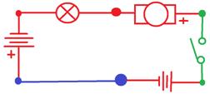

Рисунок 3 - последовательное соединение проводников
Я узнал что, последовательное соединение применяется в ёлочных гирляндах старого образца.

б) параллельное соединение проводников (рис. 4; 1):
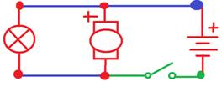
Рисунок 4 - параллельное соединение проводников
Параллельное соединение применяется в жилых помещениях, на предприятиях при проведении проводки. Это соединение удобно, так как все элементы работают независимо друг от друга.
Опыт №2 «Изучение электропроводности различных веществ» (Приложение 6)
Из деталей электрического конструктора «Знаток» я собрал тестер электропроводности, при помощи которого определил, какие предметы проводят электрический ток, а какие – нет. Для исследования я взял: бумагу, ткань, деревянный кубик, кусок пластмассы, металлическую ложку. Прислоняя к контактам металлическую ложку, индикатор загорается. Заменяя ложку бумагой, куском ткани, деревянным кубиком, куском пластмассы индикатор не горит.
Вывод: Бумага, ткань, дерево, пластмасса не проводят электрический ток. Металл проводит электрический ток очень хорошо.
Опыт №3 «Проверка проводимости светодиода» (Приложение 7)
В инструкции предлагается собрать две схемы со светодиодом. Собирая первую цепь, светодиод загорается, а лампа нет. Объясняется это тем, что для светодиода достаточен даже небольшой ток, в то время как ток, необходимый для свечения лампы, должен быть значительно выше.
Собирая вторую цепь по заданной в инструкции схеме ни светодиод, ни лампа не загораются.Далее предлагается поменять полярность и убедиться, что он загорится. Действительно меняя полярность светодиод загорается. Я узнал, что это происходит, поскольку светодиод проводит ток лишь в одном направлении, т.е. он позволяет течь току только от положительного полюса к отрицательному, но не наоборот.
2.6 Сборка цепи «Сигнализация, управляемая светом»
Собирая схемы из конструктора, у меня возник вопрос: «Смогу ли я собрать цепь, схемы которой нет в конструкторе». И я решил попробовать создать свою схему (Приложение 8). В итоге у меня получилось создать электрическую цепь, которой я дал название – «Сигнализация, управляемая светом».
Для ее создания мне понадобились следующие элементы: батарея, соединительные провода, сигнальная (интегральная схема «Звездные войны»), кнопочный выключатель, фоторезистор (светочувствительный резистор), динамик, выключатель.
Данное устройство можно использовать как сигнализацию в доме. Для того чтобы оно работало его необходимо поместить в тёмное место у источника света и выключить все лампы. Сигнал зазвучит сразу же, как только вор включит любой свет или свой фонарик.
Можно собрать схему со звуками пулемета, сигналами пожарной машины и т.п.
После этой работы я решил показать моим одноклассникам, как работает «сигнализация, управляемая светом» (Приложение 9). Я рассказал про каждую деталь моей цепи и объяснил их функции. Одноклассники слушали меня с восторгом, им это очень понравилось. После моего исследования все ребята и даже девочки моего класса захотели иметь такой конструктор. А мы с руководителем были рады, что не ошиблись с выбором нашего исследования.
Таким образом, мы получили полезный прибор – сигнализацию, реагирующую на свет.

Заключение
Во время работы я узнал много интересного, научился работать со справочной литературой, проводить анкетирование, опыты.
Я изучил составляющие электрической цепи, разобрался с понятием «Электрическая цепь», изучил, как ток движется по электрической цепи и наконец, составил схему и собрал по ней электрическую цепь при помощи конструктора «Знаток».
С помощью опытов я подтвердил, что ток движется по замкнутой цепи, также смог доказать, что не все предметы проводят электрический ток.
Я доказал, что электрическую цепь может собрать школьник, даже ученик начальных классов.
По результатам анкетирования среди учащихся я пришел к выводу, что большинство ребят никогда не пробовали собирать электрические цепи, но им это очень интересно. Поэтому я решил заинтересовать данной работой учащихся, провел разъяснительную работу и показал в работе схему, созданную самостоятельно.
Я выяснил, собирать электрические цепи очень интересно, увлекательно, поэтому с конструктором «Знаток» я провожу много свободного времени.
Я пришел к выводу, что материал моего исследования можно использовать на уроках «Окружающего мира», а на уроках «Физики» - практически применять его. А собрав свою цепь применять ее в жизни. Это значит, что данная тема актуальна в наши дни. Нас окружает огромное количество электрических приборов, поэтому знания из области электричества помогут мне в жизни.
В дальнейшем я продолжу работу над данной темой. В частности, я планирую изучить более сложны элементы и придумать еще больше своих схем.

Список использованных источников

- Инструкция к электронному конструктору «Знаток».
- Ожегов С.И. и Шведова Н.Ю. Толковый словарь русского языка Российская академия наук.- 4-е изд., дополненное. – М.: ООО «ИМИ Технология», 2003г.
- Перышкин А.В. Учебник для общеобразовательных учреждений. 8 класс – М.: Дрофа, 2009г.
- Савенков Валентин. Научно - популярная брошюра «Введение в электронику». ЗАО «АВП ИНВЕСТ», 2010 г.
- http://scsiexplorer.com.ua

ПРИЛОЖЕНИЕ 1
АНКЕТИРОВАНИЕ

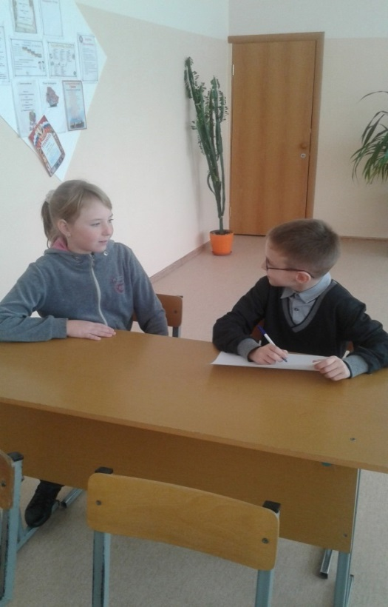

ПРИЛОЖЕНИЕ 2

ВЫБОР ЛИТЕРАТУРЫ В БИБЛИОТЕКЕ

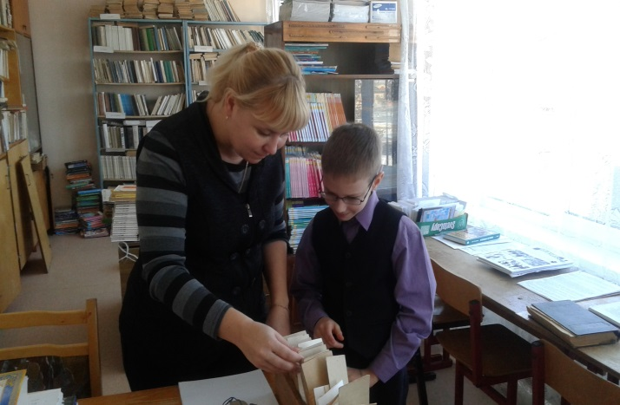

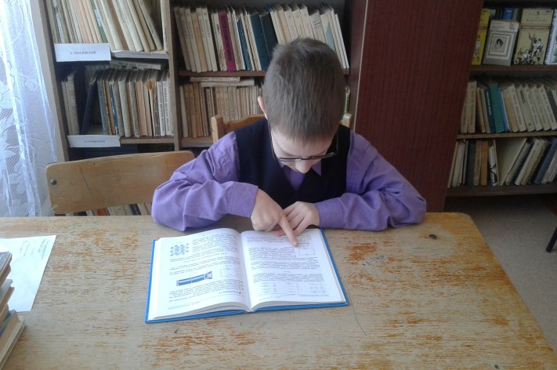

ПРИЛОЖЕНИЕ 3
ВЫБОР ИНФОРМАЦИИ В СЕТИ ИНТЕРНЕТ

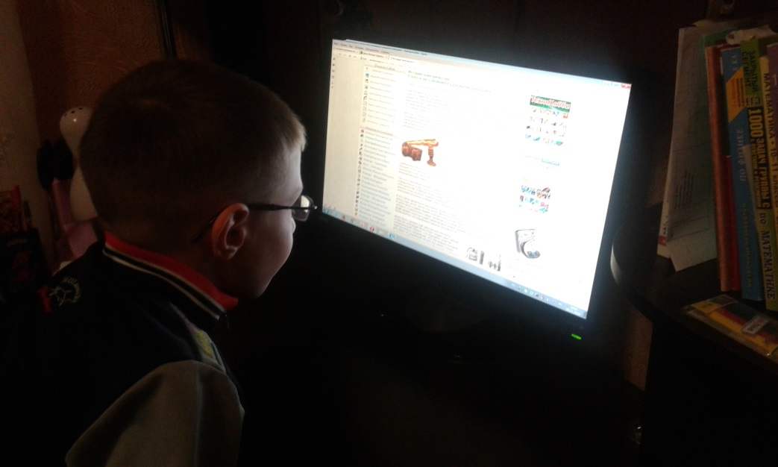

ПРИЛОЖЕНИЕ 4
ИЗУЧЕНИЕ ЭЛЕМЕНТОВ ЭЛЕКТРИЧЕСКОЙ ЦЕПИ, И ПРАВИЛ ТЕХНИКИ БЕЗОПАСНОСТИ

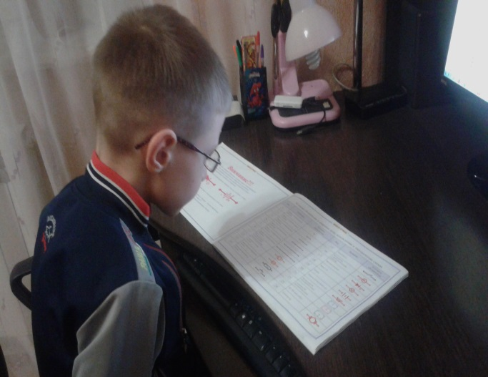
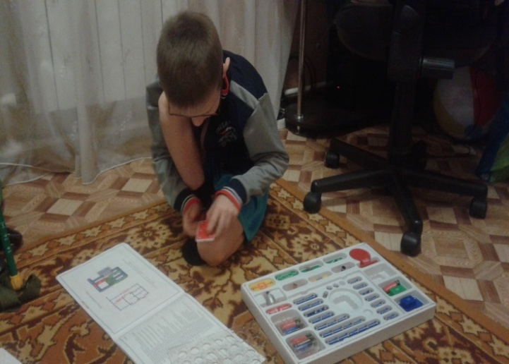

ПРИЛОЖЕНИЕ 5
ИЗУЧЕНИЕ ТИПОВ СОЕДИНЕНИЙ ПРОВОДНИКОВ
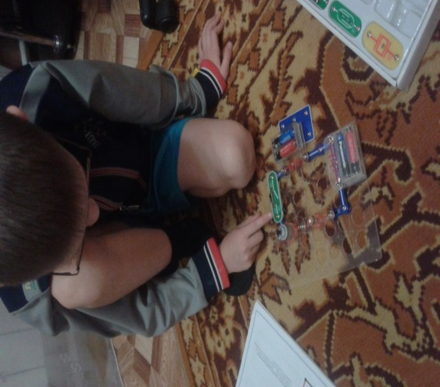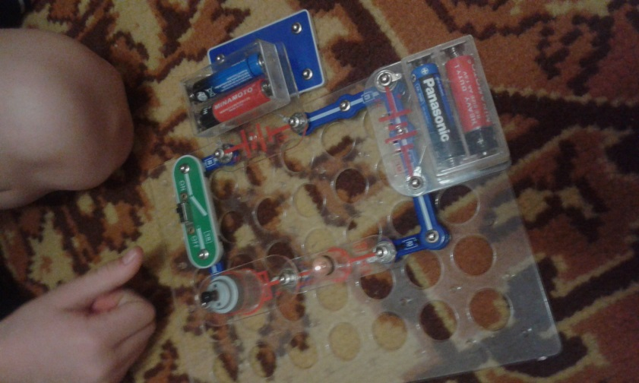

«Последовательное соединение лампы и вентилятора»
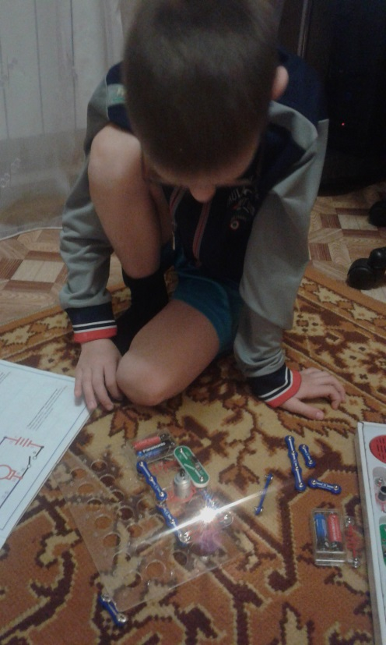
«Параллельное соединение лампы и вентилятора»
ПРИЛОЖЕНИЕ 6
ИЗУЧЕНИЕ ЭЛЕКТРОПРОВОДНОСТИ РАЗЛИЧНЫХ ВЕЩЕСТВ

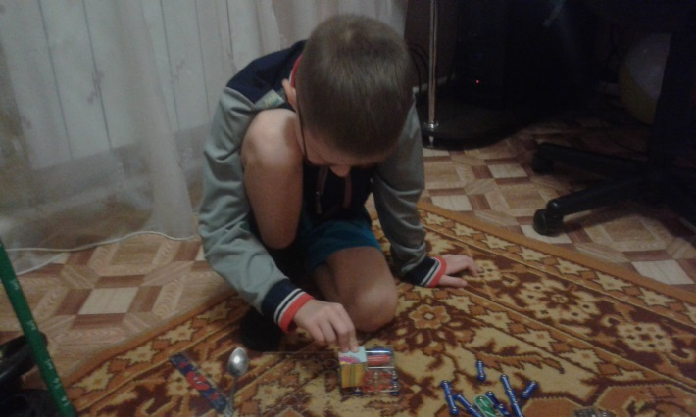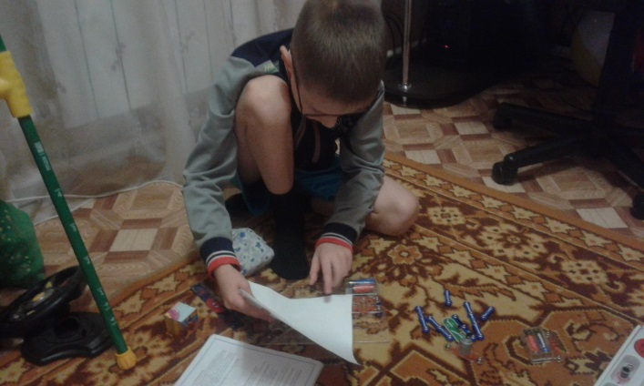

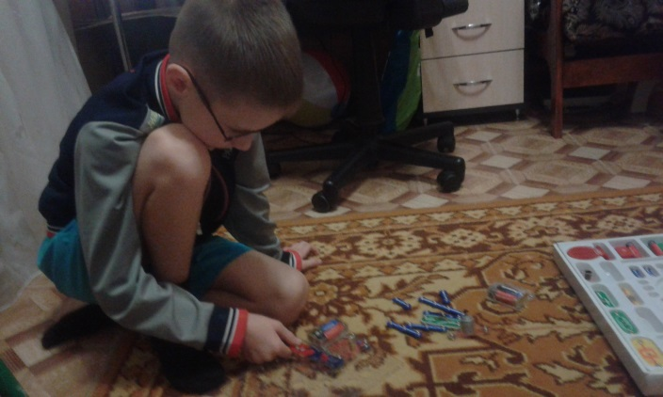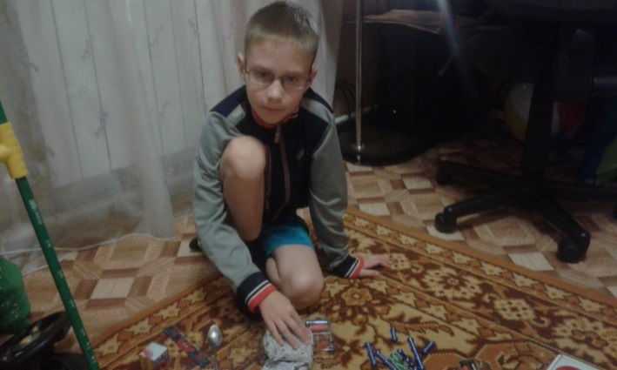
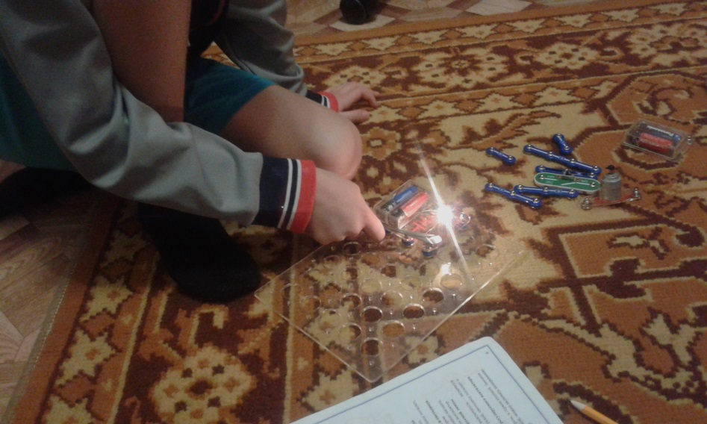

ПРИЛОЖЕНИЕ 7
ПРОВЕРКА ПРОВОДИМОСТИ СВЕТОДИОДА

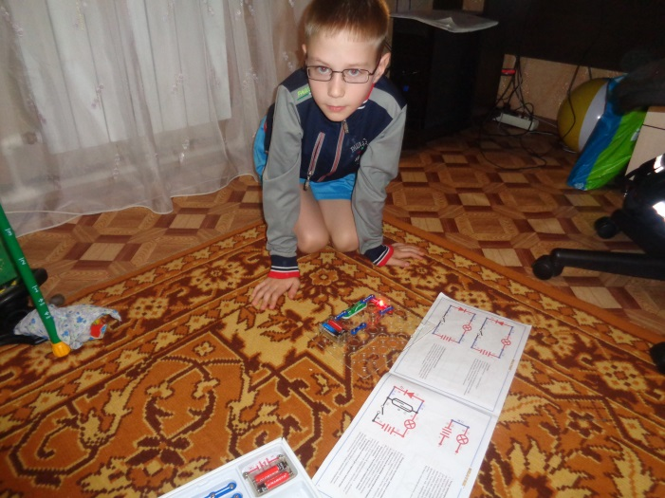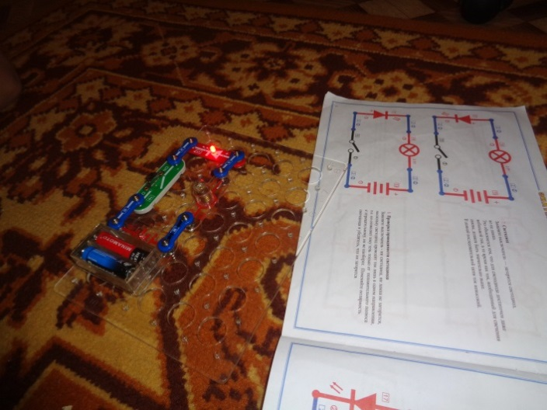

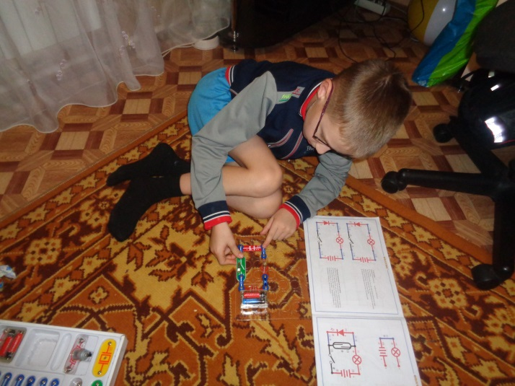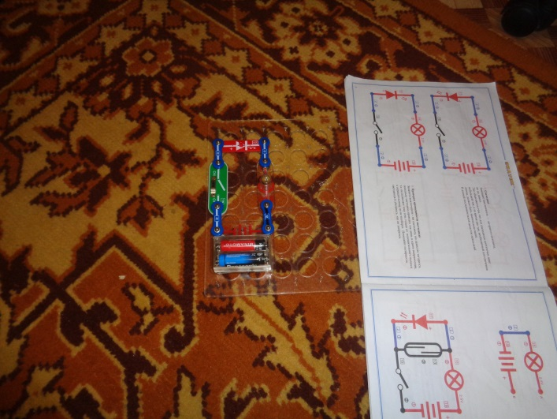

ПРИЛОЖЕНИЕ 8
СБОРКА ЦЕПИ «СИГНАЛИЗАЦИЯ, УПРАВЛЯЕМАЯ СВЕТОМ»

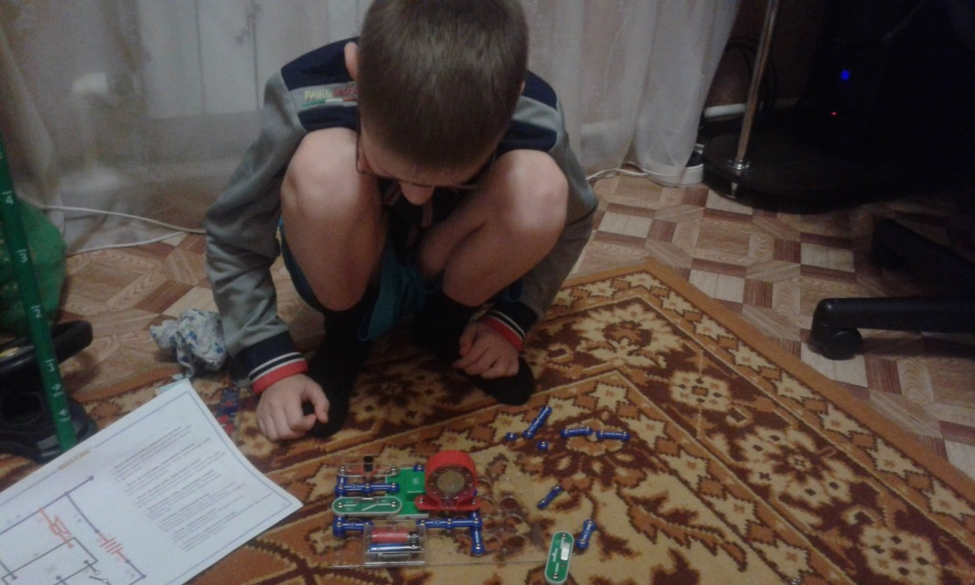

ПРИЛОЖЕНИЕ 9
РАЗЪЯСНИТЕЛЬНАЯ РАБОТА

